EVALUACIÓN FORMATIVA UNIDAD 1 N° DE GUÍA: 16
ASIGNATURA: Lenguaje y Comunicación
NOMBRE ESTUDIANTE: ______________________________________________________
CURSO: 5° LETRA: A – B – C FECHA: __________________
O.A: Escribir artículos informativos para comunicar información sobre un tema.

Estudiante de quinto básico: A partir de lo que hemos trabajado en la guía N°16, responde el siguiente ticket de aplicación:
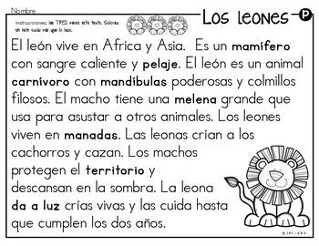
El texto anterior es un artículo informativo. Según lo aprendido sobre este tipo de texto ¿Qué correcciones harías?

2.- Menciona al menos tres características que aprendiste sobre los artículos informativos.

